竞争性比选文件

项 目 名 称：殡服公司丧葬用品供应商采购

比 选 人：重庆万州殡葬服务有限公司
比选代理机构：重庆市汉东工程技术咨询有限公司
二〇二五年八月

目 录

第一篇 比选邀请书 - 1 -
一、竞争性比选内容 - 1 -
二、资金来源 - 1 -
三、供应商资格条件 - 1 -
四、竞选有关说明 - 1 -
五、保证金 - 2 -
六、其它有关规定 - 2 -
七、联系方式 - 2 -
第二篇 项目技术（质量）需求 - 3 -
※一、采购项目一览表 PAGEREF _Toc25601 \h - 3 -
※二、采购项目技术需求 PAGEREF _Toc25601 \h - 3 -
第三篇 项目商务需求 - 22 -
一、服务时间、服务地点及验收方式 - 22 -
※二、报价要求 - 22 -
三、付款方式 - 22 -
※四、采购要求 - 22 -
五、知识产权 - 23-
六、其他 - 23 -
第四篇 竞选程序及方法、评审标准、无效响应和采购终止 - 24 -
一、竞选程序及方法 - 24 -
二、评审标准 - 26 -
三、 无效响应 - 27 -
四、 采购终止 - 28 -
第五篇 供应商须知 - 29 -
一、竞选费用 - 29 -
二、竞争性比选文件 - 29 -
三、竞选要求 - 29 -
四、成交供应商的确认和变更 - 30 -
五、成交通知 - 31 -
六、关于质疑和投诉 - 31 -
七、签订合同 - 32 -
八、比选代理服务费 - 32 -
第六篇 合同条款及格式 - 33 -
第七篇 响应文件编制要求 - 34 -
一、经济部分 - 35 -
二、技术部分 - 37 -
三、商务部分 - 39 -
四、资格条件及其他 - 41 -
五、其他应提供的资料 - 46 -

第一篇 比选邀请书
重庆市汉东工程技术咨询有限公司（以下简称：比选代理机构）受重庆万州殡葬服务有限公司（以下简称：比选人）的委托，对殡服公司丧葬用品供应商采购进行竞争性比选。欢迎有资格的供应商前来参与竞选。

一、竞争性比选内容
项目名称 | 服务周期  （年） | 成交供应商数量（名） | 备注
殡服公司丧葬用品供应商采购 | 3 | 1 | 本项目按单价报价且每项不超过限价

二、资金来源
业主自筹

三、供应商资格条件
（一）满足《中华人民共和国政府采购法》第二十二条规定：
1、具有独立承担民事责任的能力；
2、具有良好的商业信誉和健全的财务会计制度；
3、具有履行合同所必需的设备和专业技术能力；
4、有依法缴纳税收和社会保障资金的良好记录；
5、参加政府采购活动前三年内，在经营活动中没有重大违法记录；
6、法律、行政法规规定的其他条件。
（二）特定资格条件：无。

四、竞选有关说明
（一）凡有意参加竞争性比选的供应商，请在“行采家”平台（http://www.gec123.com）上下载本项目竞争性比选文件以及补遗等开标前公布的所有项目资料，无论供应商领取或下载与否，均视为已知晓所有竞争性比选内容。
（二）竞争性比选文件获取期限：
1、竞争性比选文件获取期限：2025年 8月11日——2025年8月15日17:00（工作日上午09:00-下午17:00）。
2、工本费：人民币500元/份（售后不退），供应商在递交响应文件时向代理机构缴纳。
3、获取方式：在竞争性比选文件发售期限内，供应商将《采购文件获取登记表》（加盖供应商公章）扫描后发送至邮箱1506495383@qq.com（邮箱截止时间按邮箱显示邮件达到时间为准）。
4、在竞争性比选文件获取期限内回传了《采购文件获取登记表》和缴纳了工本费的供应商，其响应文件文件才能被接收。
（三）线上报价
1、线上报价时间：公告发布之后至2025年8月18日北京时间9:30。
2、线上报价要求：按本项目规定的时间在行采家（https://www.gec123.com/）进行网上报价，网上报价与响应文件保持一致，未在规定时间内报价或报价不一致的供应商将失去中选人资格。
（四）线下比选
1、递交响应文件开始时间：2025年 8月18日北京时间9:00。
2、递交响应文件截止时间：2025年 8月18 日北京时间9:30。
3、比选开始时间：2025年8 月 18日北京时间9:30。
4、递交响应文件地点：重庆市汉东工程技术咨询有限公司（万州区玉龙路136号7栋3-办公5会议室）
5、逾期送达的或者不按比选文件要求密封的响应文件，比选人不予受理。

五、保证金
无。

六、其它有关规定
（一）单位负责人为同一人或者存在直接控股、管理关系的不同供应商，不得参加同一合同项（包）下的采购活动，否则均为无效响应。
（二）为采购项目提供整体设计、规范编制或者监理、检测等服务的供应商，不得再参加该采购项目的其他采购活动。
（三）本项目的补遗文件（如果有）一律在“行采家”平台（http://www.gec123.com）上发布，无论参与本项目竞选的供应商下载与否，均视同供应商已知晓本项目补遗文件（如果有）的内容。
（四）超过递交截止时间的响应文件，恕不接收。
（五）竞选费用：无论竞选结果如何，供应商参与本项目竞选的所有费用均应由供应商自行承担。
（六）本项目不接受联合体参与竞选。
（七）本项目不接受合同分包。

七、联系方式
（一）比选人：重庆万州殡葬服务有限公司
联系人：杨老师
电 话：13452719811
地 址：重庆市万州区九池街道灵龙路98号
（二）比选代理机构：重庆市汉东工程技术咨询有限公司
联系人：黄向均
电 话：15213577339
地 址：重庆市万州区玉龙路136号3-办公5

第二篇 项目技术（质量）需求
“※”标注的服务需求为符合性审查中的实质性要求，响应文件若不满足按无效响应处理。
※一、采购项目一览表
项目名称 | 数量/单位 | 备注
骨灰盒类 | 1批 | 投标产品必须为中国关境内生产，若为进口产品将按无效投标处理。
寿衣、印花龙凤被、黄棉垫 | 1批 | 投标产品必须为中国关境内生产，若为进口产品将按无效投标处理。
寿衣、绣花感恩被、灵位 | 1批 | 投标产品必须为中国关境内生产，若为进口产品将按无效投标处理。
骨灰盒包布、盖布；骨灰垫布、盖布及黑伞 | 1批 | 投标产品必须为中国关境内生产，若为进口产品将按无效投标处理。

※二、采购项目技术需求
骨灰盒
木质骨灰盒技术要求、产品分类及款式数量
（一）技术要求：
1.所投产品必须符合木质骨灰盒通用技术条件（GB/T 23288-2023）
（1）木材应按技术规范处理（包括：防裂、防虫处理），实木骨灰盒不得采用边皮；除装饰附件外整盒应为原木，并单面无拼接、无木疤（土棺除外）；盒体表面应无虫蛀，无结疤。
（2）雕刻应表面光滑、形象清晰、无划痕，雕刻图案应均匀清晰、层次分明，对称部位应对称，雕刻后不应降低雕刻面使用强度，不应影响其使用性能。
（3）结构应采用木榫接，实木骨灰盒榫和榫眼结合处应严实、牢固，无崩茬、动榫、断榫等缺陷。在使用过程中装饰品和镶嵌品不应松动，附件应结合粘黏牢固，防止脱落老化。
（4）油漆：油漆应颜色均匀，漆质饱满，无皱皮、发粘或漏漆现象。所用油漆必须是国家环保产品，“3类”应采用天然大漆喷漆工艺。
（5）甲醛释放量应符合GB/18584规定。
2.常规款规格尺寸：
（1）整体外尺寸：长(290-338mm)*宽(210-240mm)*高(190-230mm)
（2）整体内尺寸：长≥270mm*宽≥155mm*高≥120mm
3.土棺规格尺寸
整体外尺寸：390-800mm
4.其他要求：
（1）保证骨灰能装完,规格尺寸可按比选人要求调整。
（2）相同材质，款式，颜色可协商调整。
（3）外包装：一个骨灰盒一装。
（4）根据国家相关法律法规及行业标准，供应商参与本次比选的产品，实木材质骨灰盒必须提供产品合格证及质量检测报告。科技木、陶瓷、合成实木骨灰盒必须提供产品合格证。
（二）产品分类及款式数量

序号 | 图片（仅供参考） | 材质 | 尺寸 | 单价限价（元）
 | 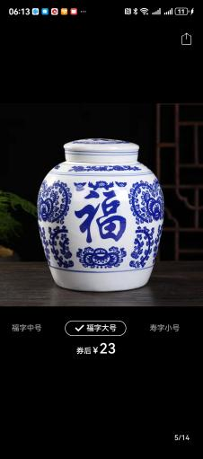 | 陶瓷 | 直径（190-250mm）  高 （235-260mm） | 70
 | 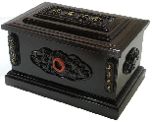 | 科技木 | 长(320-338mm)  宽(210-240mm)  高(190-230mm) | 90
 | 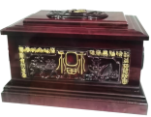 | 科技木 | 长(320-338mm)  宽(210-240mm)  高(190-230mm) | 90
 | 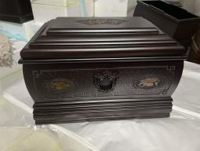 | 科技木 | 长(320-338mm)  宽(210-240mm)  高(190-230mm | 120
 | 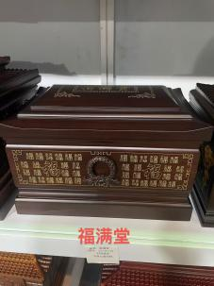 | 科技木 | 长(320-338mm)  宽(210-240mm)  高(190-230mm | 120
 | 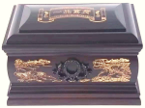 | 合成实木 | 长(320-338mm)  宽(210-240mm)  高(190-230mm) | 170
 | 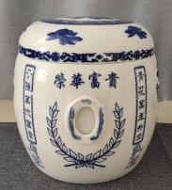 | 陶瓷 | 直径（190-250mm）  高 （235-260mm） | 180
 | 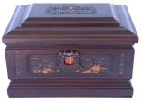 | 合成实木 | 长(320-338mm)  宽(210-240mm)  高(190-230mm) | 200
 | 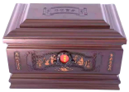 | 合成实木 | 长(320-338mm)  宽(210-240mm)  高(190-230mm) | 300
 | 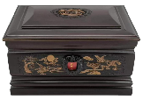 | 合成实木 | 长(320-338mm)  宽(210-240mm)  高(190-230mm) | 315
 | 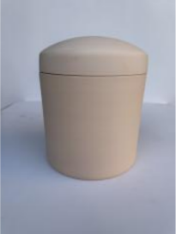 | 可降解材质 | 直径（190-250mm）  高 （235-250mm） | 320
 |  | 合成实木 | 长(320-338mm)  宽(210-240mm)  高(190-230mm) | 340
 | 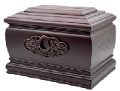 | 进口实木（黄檀） | 长(320-338mm)  宽(210-240mm)  高(190-230mm) | 400
 | 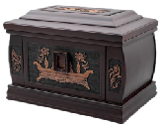 | 进口实木（黄檀） | 长(320-338mm)  宽(210-240mm)  高(190-230mm) | 470
 | 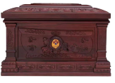 | 进口实木（南美花梨） | 长(320-338mm)  宽(210-240mm)  高(190-230mm) | 480
 | 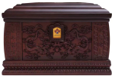 | 进口实木（南美花梨） | 长(320-338mm)  宽(210-240mm)  高(190-230mm) | 480
 | 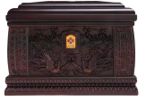 | 二翅豆（南洋红檀） | 长(320-338mm)  宽(210-240mm)  高(190-230mm) | 500
 | 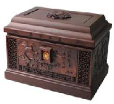 | 进口实木（黄檀） | 长(320-338mm)  宽(210-240mm)  高(190-230mm) | 540
 | 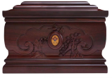 | 二翅豆（南洋红檀） | 长(320-338mm)  宽(210-240mm)  高(190-230mm) | 580
 |  | 进口实木（小黑檀） | 长(320-338mm)  宽(210-240mm)  高(190-230mm) | 640
 | 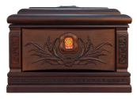 | 进口实木（黄檀） | 长(320-338mm)  宽(210-240mm)  高(190-230mm) | 650
 | 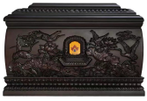 | 进口实木（南美花梨） | 长(320-338mm)  宽(210-240mm)  高(190-230mm) | 700
 | 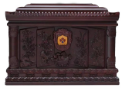 | 二翅豆（黄金檀） | 长(320-338mm)  宽(210-240mm)  高(190-230mm) | 700
 | 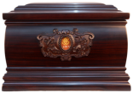 | 姜饼木（巴新紫檀） | 长(320-338mm)  宽(210-240mm)  高(190-230mm) | 700
 | 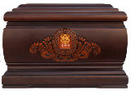 | 南美花梨 | 290x190x180mm | 720
 | 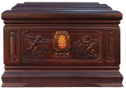 | 进口实木（南洋黑檀） | 长(320-338mm)  宽(210-240mm)  高(190-230mm) | 740
 | 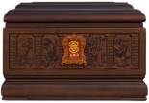 | 南洋红檀 | 290x190x180mm | 750
 | 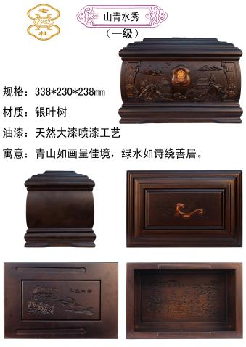 | 阿拉豆（非洲黑檀） | 长(320-338mm)  宽(210-240mm)  高(190-230mm) | 780
 | 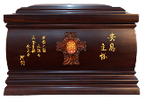 | 阿拉豆（黑金檀） | 长(320-338mm)  宽(210-240mm)  高(190-230mm) | 800
 | 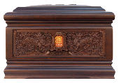 | 大瓣苏木（西非檀木） | 长(320-338mm)  宽(210-240mm)  高(190-230mm) | 800
 | 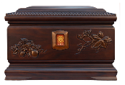 | 进口实木（非洲黑檀） | 长(320-338mm)  宽(210-240mm)  高(190-230mm) | 830
 | 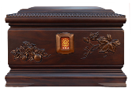 | 黄檀 | 290*190*190mm | 820
 | 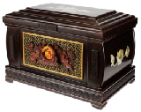 | 银叶树（黑檀木） | 长(320-338mm)  宽(210-240mm)  高(190-230mm) | 850
 | 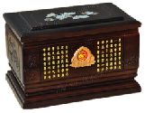 | 二翅豆（南美紫檀） | 长(320-338mm)  宽(210-240mm)  高(190-230mm) | 850
 | 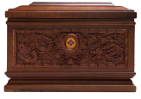 | 银叶树（银叶紫檀） | 长(320-338mm)  宽(210-240mm)  高(190-230mm) | 900
 |  | 南美檀木 | 300*200*200mm | 900
 | 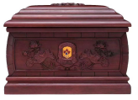 | 阿拉豆（黑金檀） | 长(320-338mm)  宽(210-240mm)  高(190-230mm) | 950
 | 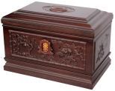 | 阿拉豆（非洲黑檀） | 长(320-338mm)  宽(210-240mm)  高(190-230mm) | 980
 |  | 二翅豆（南美檀木） | 长(320-338mm)  宽(210-240mm)  高(190-230mm) | 980
 |  | 进口实木（南美柚檀） | 长(320-338mm)  宽(210-240mm)  高(190-230mm) | 980
 | 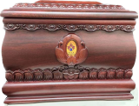 | 二翅豆（南美紫檀） | 长(320-338mm)  宽(210-240mm)  高(190-230mm) | 1000
 |  | 阿拉豆（黑金檀） | 长(320-338mm)  宽(210-240mm)  高(190-230mm) | 1050
 |  | 二翅豆（南美檀木） | 长(320-338mm)  宽(210-240mm)  高(190-230mm) | 1150
 |  | 二翅豆（南美檀木） | 长(320-338mm)  宽(210-240mm)  高(190-230mm) | 1200
 | 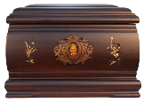 | 阿拉豆（东南亚檀香） | 长(320-338mm)  宽(210-240mm)  高(190-230mm) | 1250
 |  | 阿拉豆（黑金檀） | 长(320-338mm)  宽(210-240mm)  高(190-230mm) | 1350
 | 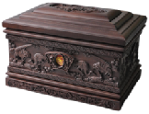 | 二翅豆（南美紫檀） | 长(320-338mm)  宽(210-240mm)  高(190-230mm) | 1450
 | 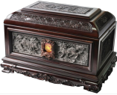 | 进口实木（南洋黑檀） | 长(320-338mm)  宽(210-240mm)  高(190-230mm) | 1450
 | 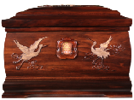 | 阿拉豆（印尼酸枝） | 长(320-338mm)  宽(210-240mm)  高(190-230mm) | 1450
 | 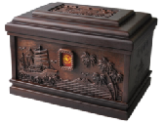 | 阿拉豆（非洲黑檀） | 长(320-338mm)  宽(210-240mm)  高(190-230mm) | 1480
 | 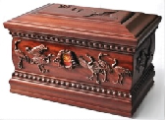 | 阿拉豆（印尼紫檀） | 长(320-338mm)  宽(210-240mm)  高(190-230mm) | 1500
 | 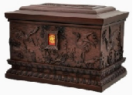 | 风车木（黑紫檀） | 长(320-338mm)  宽(210-240mm)  高(190-230mm) | 1620
 |  | 米仔兰（老挝紫檀） | 长(320-338mm)  宽(210-240mm)  高(190-230mm) | 1700
 | 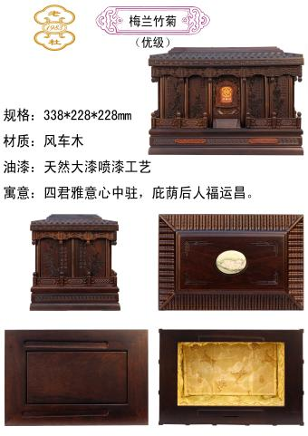 | 风车木（黑紫檀） | 长(320-338mm)  宽(210-240mm)  高(190-230mm) | 1700
 |  | 阿拉豆（印尼紫檀） | 长(320-338mm)  宽(210-240mm)  高(190-230mm) | 1850
 | 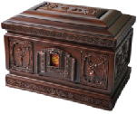 | 古夷苏木（条纹黑檀） | 长(320-338mm)  宽(210-240mm)  高(190-230mm) | 1920
 | 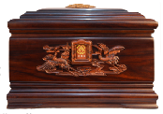 | 阿拉豆（条纹乌木） | 长(320-338mm)  宽(210-240mm)  高(190-230mm) | 2000
 | 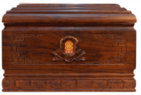 | 螺穗木（非洲檀香） | 长(320-338mm)  宽(210-240mm)  高(190-230mm) | 2750
 | 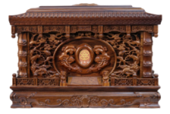 | 阿拉豆（条纹乌木 | 长(320-338mm)  宽(210-240mm)  高(190-230mm) | 3020
 | 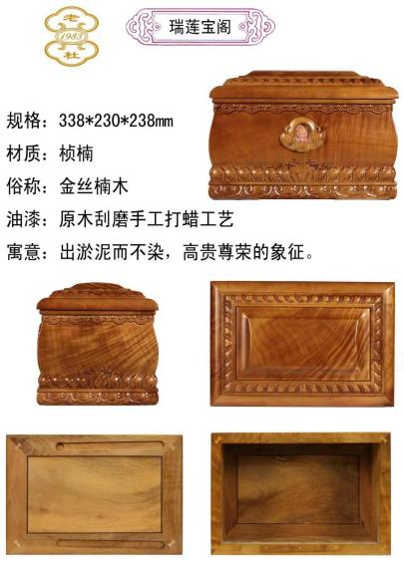 | 贞楠（金丝楠木） | 长(320-338mm)  宽(210-240mm)  高(190-230mm) | 6500
1.供应商必须提供产品正面、侧面以及所有投标产品（包括常规产品和特殊产品）的实物照片（不小于5寸），照片包内部细节，照片应打印到A4纸上，同时注明该产品所属分类、单价价格、规格尺寸、材质学名和俗称以及款式（常规产品或特殊产品）。
2.供应商如若中标，必须承诺不在网络平台销售供应比选人样式的骨灰盒。（提供承诺书原件并加盖供应商公章，格式自拟）
3.成交供应商每年需提供不少于一次的骨灰盒质检报告；成交供应商应保障推荐方案内骨灰盒供应充足。

灵位
灵位技术需求

（一）灵位技术规格及要求
名称 | 图片  （仅供参考） | 材质 | 规格（厘米） | 工艺 | 单价限价  （元）
灵位 | 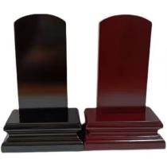 | 木质 | 11x5x18 | 磨边、抛光、喷漆。 | 40
灵位 | 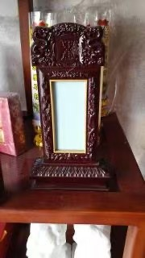 | 木不饱合含聚酯树脂、汉白玉及其他辅料 | 11x4x22 | 模具、灌料、磨边、抛光、喷漆、描金。 | 60
灵位 | 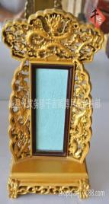 | 不饱合含聚酯树脂、汉白玉及其他辅料 | 11.5x5.5x21.5 | 模具、灌料、磨边、抛光、喷漆、打砂、描金 | 75
供应商必须提供所有投标产品的实物照片（不小于5寸），照片包括产品正面、反面以及局部（局部位置自行选择），照片应打印到A4纸上，同时注明该产品所属分类、材质、规格尺寸以及工艺。

龙凤被和黄棉垫
印花龙凤被技术要求、产品分类及款式数量
（一）技术要求
1.整体外观应整洁无脏污、无线头，做工精细、缝纫贴合。
2.各部位熨烫平挺或平服不允许有亮光、烫黄、烫变色等。各部位线路平服、顺直、牢固、缝纫及锁眼用线与面料相等。
3.不允许有缺线、短线、开线、双轨及部件丢落等缺陷。
4.规格尺寸、颜色、图案材质可按比选人要求作适当调整，包装美观、精致。
（二）产品分类及款式数量
分类 | 材质及规格尺寸 | 工艺要求 | 款式数量 | 单价限价（元） | 备注
印花龙凤被 | 1.面料：八美缎  2.里料：190T涤塔夫  3.规格尺寸：180CM*72CM | 印花龙凤吊须 | 1床 | 35
供应商必须提供所有投标产品的实物照片（不小于5寸），照片包括产品正面、反面以及局部（局部位置自行选择），照片应打印到A4纸上，同时注明该产品所属分类、材质、规格尺寸以及工艺。

黄棉垫技术规格及要求

分类 | 规格 | 参考样式图片 | 单价限价（元） | 备注
纯棉黄棉垫 | 面料裁剪规格365CM*74CM;  填充物裁剪规格183CM*74CM；  成品规格：180CM*71CM。 | 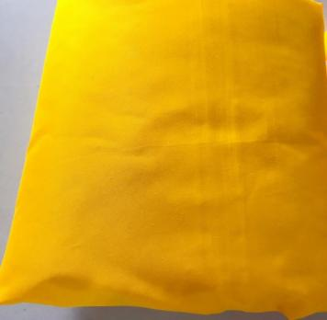 | 55 | 面料质量：100%纯棉；颜色：纯黄。
供应商必须提供所有投标产品的实物照片（不小于5寸），照片包括产品正面、反面以及局部（局部位置自行选择），照片应打印到A4纸上，同时注明该产品所属分类、规格。

寿衣、绣花感恩被
寿衣技术要求、产品分类及款式数量
（一）技术要求
1.产品整体规格尺寸
寿衣唐装产品整体规格尺寸：
（1）长款：长115CM-136CM；胸围120CM-135CM。
（2）短款：长76CM-80CM； 胸围118CM-135CM。
西服中山服产品整体规格尺寸：
短款：长76CM-80CM；胸围118CM-135CM。
- 产品配置
（1）三件套寿衣唐装产品配置：
外夹衣、外单裤一套，内夹衣、单裤一套，内单衣单裤一套，被盖、被单、枕头、脚枕、帽子、鞋子、袜子、棉线，钱带、包装等。
（2）七件套寿衣唐装产品配置：
外夹衣、外单裤一套，内夹衣一件，单衣五件、单裤两条，被盖、被单、枕头、脚枕、帽子、鞋子、袜子、棉线，钱带、包装等。
（3）西服产品配置：
西服、西裤一套，马甲一件、衬衣、衬裤一套，被盖、被单、领带、枕头、脚枕、帽子、鞋子、袜子、棉线，钱带、包装等。
（4）中山服产品配置：
中山服、中山裤一套，背心一件、衬衣、衬裤一套，被盖、领带、枕头、脚枕、帽子、鞋子、袜子、棉线，钱带、包装等。
3.其他要求
（1）整体外观应整洁无脏污、无线头，做工精细、缝纫贴合。
（2）各部位熨烫平挺或平服不允许有亮光、烫黄、烫变色等。各部位线路平服、顺直、牢固、缝纫及锁眼用线与面料相等。
（3）不允许有缺线、短线、开线、双轨及部件丢落等缺陷。
（4）规格尺寸、颜色材质等可按比选人要求作适当调整，包装美观、精致。
（5）脚枕填充物为纸板，枕头填充物为纤维绵。
（二）产品分类及款式数量
序号 | 图片  （经供参考） | 材质 | 规格 | 单价限价（元）
1 | 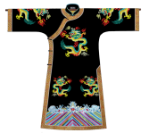 | 五星真丝绣花 | 七件九层 | 1600
2 | 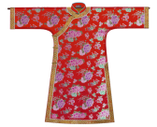 | 云锦机绣 | 七件九层 | 920
3 | 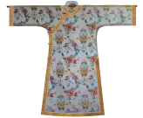 | 织锦机绣 | 七件九层 | 740
4 | 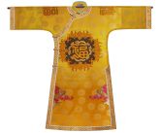 | 优质人丝定位花 | 七件九层 | 540
5 | 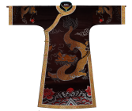 | 普通人丝定位花 | 七件九层 | 450
6 | 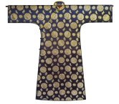 | 色丁印花 | 七件九层 | 220
7 | 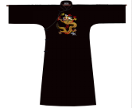 | 纯棉绣花 | 七件九层 | 320
8 | 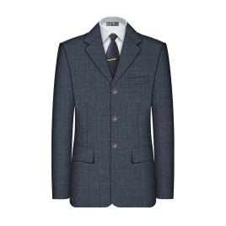 | 棉麻西服和中山服 | 三件套 | 420
9 | 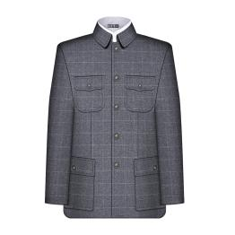 | 龙凤尼西服和中山服 | 三件套 | 1000
10 | 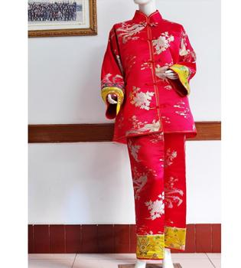 | 织锦机绣 | 三件套 | 1020
11 | 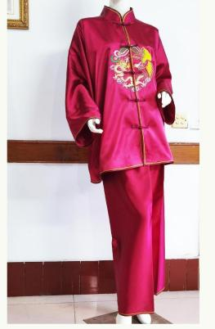 | 色丁绣花 | 三件套 | 720
12 | 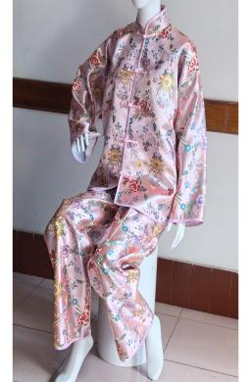 | 织锦提花 | 三件套 | 820
13 | 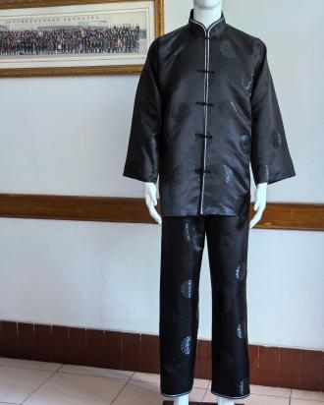 | 织锦暗花 | 三件套 | 420
14 | 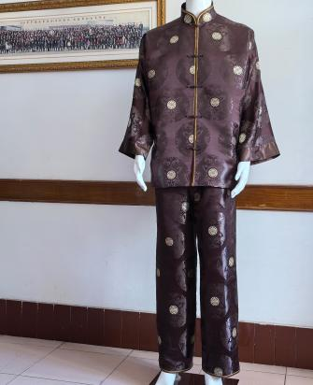 | 织锦暗花 | 三件套 | 320
供应商必须提供所有投标产品外衣的实物正面照片（不小于5寸），照片应打印到A4纸上，同时注明该产品所属分类、材质、规格。
绣花感恩被技术要求、产品分类及款式数量
（一）技术要求
1.整体外观应整洁无脏污、无线头，做工精细、缝纫贴合。
2.各部位熨烫平挺或平服不允许有亮光、烫黄、烫变色等。各部位线路平服、顺直、牢固、缝纫及锁眼用线与面料相等。
3.不允许有缺线、短线、开线、双轨及部件丢落等缺陷。
4.规格尺寸、颜色、图案材质可按比选人要求作适当调整，包装美观、精致。
（二）产品分类及款式数量
分类 | 材质及规格尺寸 | 工艺要求 | 款式数量 | 单价限价（元） | 备注
绣花感恩被 | 1.面料：八美缎、加捻色丁  2.里料：190T涤塔夫  3.规格尺寸：长2.9米*宽1.45米 | 绣花龙凤 | 1床 | 130
供应商必须提供所有投标产品的实物照片（不小于5寸），照片包括产品正面、反面以及局部（局部位置自行选择），照片应打印到A4纸上，同时注明该产品所属分类、材质、规格尺寸以及工艺。
骨灰盒盖布、包布及骨灰垫布、盖布和黑伞
骨灰盒盖布、包布及骨灰垫布、盖布和黑伞的技术要求、产品分类及款式数量
（一）技术要求
1.整体外观应整洁无脏污、无线头，做工精细、缝纫贴合。
2.各部位熨烫平挺或平服不允许有亮光、烫黄、烫变色等。各部位线路平服、顺直、牢固、绣花精美等。
3.不允许有缺线、短线、开线、双轨及部件丢落等缺陷。
4.规格尺寸、颜色、图案材质可按比选人要求作适当调整，包装美观、精致。
（二）产品分类及款式数量
序号 | 分类 | 材质及规格尺寸 | 工艺要求 | 款式数量 | 单价限价（元）
1 | 骨灰盒寿团盖布 | 长(320-338mm)  宽(210-240mm)  材 质;色 丁 | 机绣寿团 | 1张 | 15
2 | 骨灰盒福团盖布 | 长(320-338mm)  宽(210-240mm)  材 质;色 丁 | 机绣福团 | 1张 | 15
3 | 骨灰盒龙凤盖布 | 长(320-338mm)  宽(210-240mm)  材 质;色 丁 | 机绣龙凤 | 1张 | 20
4 | 骨灰盒基督教盖布 | 长(320-338mm)  宽(210-240mm)  材 质;色 丁 | 机绣十字架 | 1张 | 20
5 | 骨灰盒团龙盖布 | 长(320-338mm)  宽(210-240mm)  材 质;色 丁 | 机绣团龙 | 1张 | 20
6 | 骨灰盒团凤盖布 | 长(320-338mm)  宽(210-240mm)  材 质;色 丁 | 机绣团凤 | 1张 | 20
7 | 骨灰盒仙鹤奠包布 | 长(90cm)  宽(90cm)  材 质;色 丁 | 机绣仙鹤奠 | 1张 | 22
8 | 骨灰盒松鹤包布 | 长(90cm)  宽(90cm)  材 质;色 丁 | 机绣松鹤 | 1张 | 25
9 | 骨灰（红白绸）三件套 | 白绸(70cm*70cm)  红绸(90cm*90cm）  青花12cm-15cm  材 质;色 丁 | 印花工艺 | 1套 | 15
10 | 骨灰垫布盖布两件套 | 长≥270mm*宽≥155mm  材质：pvc | 绣花工艺 | 1套 | 20
11 | 骨灰垫布盖布两件套 | 长≥270mm*宽≥155mm  材质：pvc | 印花工艺 | 1套 | 20
12 | 骨灰盒遮阳伞 | 材质：涤塔夫 | 弯勾手柄 | 1把 | 22
合计（此金额为每项单价限价相加总和，不为本项目预算总额） |  |  |  |  | 70314
供应商必须提供所有投标产品的实物照片，照片应打印到A4纸上，同时注明该产品所属分类、材质、规格尺寸以及工艺。

第三篇 项目商务需求
“※”标注的商务需求为符合性审查中的实质性要求，响应文件若不满足按无效响应处理。

一、服务时间、服务地点及验收方式
※（一）服务时间：合同期限为3年。服务期内成交供应商在接到比选人的要货通知后5个日历日内将比选人所需货物保质保量送到比选人指定地点，具体送货时间节点以比选人实时通知时间节点为准。
（二）交货地点：各殡仪服务站及丧葬用品超市。
（三）验收方式：由比选人进行验收，成交供应商予以协助。按照国家及行业相关标准、采购文件规定、合同约定及行业服务质量检查标准等标准进行验收，如验收达不到规定要求，对比选人造成的损失，成交供应商应承担一切责任，并赔偿所造成的损失。

※二、报价要求
本次报价为单价报价，包含但不限于：产品价、运输费（含装卸费）、保险费、安装调试费、税费、培训费等货到比选人指定地点的所有费用。在整个采购期内，当市场价格上浮时，供货价格不得超过合同约定上限。

三、付款方式
货款每一个月结算一次，结算金额=“单品单价×当月实际销售数量”。成交供应商凭增值税专用发票和验收清单结算。

※四、采购要求
（一）投标产品必须符合国家相关法律法规以及相关标准的要求，其技术性能能满足各项规格参数和安全性能的要求。
（二）成交供应商不得将中标项目转包他人，一经发现，比选人有权解除合同并且不承担赔偿责任。
（三）成交供应商承诺不干涉比选人的销售价。
（四）成交供应商在任何情况下不得向任何有关人员行贿。
（五）成交供应商有责任对自己的产品进行宣传，可根据比选人要求提供照片或动态视频等。
（六）成交供应商货物存在质量问题引起纠纷或产生争议的，由比选人负责处理赔偿和处理争议，由此产生的所有费用由成交供应商负责，同时保留对成交供应商索赔的权利。

五、知识产权
比选人在中华人民共和国境内使用供应商提供的货物时免受第三方提出的侵犯其专利权或其它知识产权的起诉。如果第三方提出侵权指控，成交供应商应应承担由此而引起的一切法律责任和费用。

六、其他
※（一）各分类产品需提供产品合格证或承诺书（自行承诺所提供的产品达到竞争性比选文件材质、规格尺寸、工艺要求等）。如因成交供应商所提供的产品不能达到竞争性比选文件要求，因此造成的纠纷、经济损失等均由成交供应商承担。
（二）供应商必须在响应文件中对以上条款和服务承诺明确列出，承诺内容必须达到本篇及竞争性比选文件其他条款的要求。
（三）其他未尽事宜由供需双方在采购合同中详细约定。

第四篇 竞选程序及方法、评审标准、无效响应和采购终止

一、竞选程序及方法
（一）竞选按竞争性比选文件规定的时间和地点进行，供应商须有法定代表人（或其授权代表）或自然人参加并签到。
（二）比选小组对各供应商的资格条件、响应文件的有效性、完整性和响应程度进行审查。各供应商只有在完全符合要求的前提下，才能参与正式竞选。
1、资格性审查。依据法律法规和竞争性比选文件的规定，对响应文件中的资格证明等进行审查，以确定供应商是否具备竞选资格。资格性审查资料表如下：
序号 | 检查因素 |  | 检查内容
1 | 《中华人民共和国政府采购法》第二十二条规定 | （1）具有独立承担民事责任的能力 | 1.供应商法人营业执照（副本）或事业单位法人证书（副本）或个体工商户营业执照或有效的自然人身份证明或社会团体法人登记证书（提供复印件）。  2.供应商法定代表人身份证明和法定代表人授权代表委托书。
1 | 《中华人民共和国政府采购法》第二十二条规定 | （2）具有良好的商业信誉和健全的财务会计制度 | 供应商提供“基本资格条件承诺函”（见格式文件）。
1 | 《中华人民共和国政府采购法》第二十二条规定 | （3）具有履行合同所必需的设备和专业技术能力 | 供应商提供“基本资格条件承诺函”（见格式文件）。
1 | 《中华人民共和国政府采购法》第二十二条规定 | （4）有依法缴纳税收和社会保障金的良好记录 | 供应商提供“基本资格条件承诺函”（见格式文件）。
1 | 《中华人民共和国政府采购法》第二十二条规定 | （5）参加政府采购活动前三年内，在经营活动中没有重大违法记录 | 供应商提供“基本资格条件承诺函”（见格式文件）。
1 | 《中华人民共和国政府采购法》第二十二条规定 | （6）法律、行政法规规定的其他条件
2 | 特定资格条件 |  | 按“第一篇 比选邀请书 三、供应商资格条件（二）特定资格条件”的要求提供。
注：
根据《中华人民共和国政府采购法实施条例》第十九条“参加政府采购活动前三年内，在经营活动中没有重大违法记录”中“重大违法记录”，是指供应商因违法经营受到刑事处罚或者责令停产停业、吊销许可证或者执照、较大数额罚款等行政处罚。行政处罚中“较大数额”的认定标准，按照《财政部关于<中华人民共和国政府采购法实施条例>第十九条第一款“较大数额罚款”具体适用问题的意见》（财库〔2022〕3号）执行。供应商可于投标截止日期前通过 “信用中国”网站(www.creditchina.gov.cn)、"中国政府采购网"(www.ccgp.gov.cn)等渠道查询信用记录。
2、符合性审查。依据竞争性比选文件的规定，从响应文件的有效性、完整性和对竞争性比选文件的响应程度进行审查，以确定是否对竞争性比选文件的实质性要求作出响应。符合性审查资料表如下：
序号 | 评审因素 |  | 评审标准
1 | 有效性审查 | 响应文件签署 | 响应文件上法定代表人（或其授权代表）或自然人的签字齐全。
1 | 有效性审查 | 法定代表人身份证明及授权委托书 | 法定代表人身份证明及授权委托书有效，符合竞争性比选文件规定的格式，签字或盖章齐全。
1 | 有效性审查 | 响应方案 | 每个包只能有一个响应方案。
1 | 有效性审查 | 报价唯一 | 只能有一个有效报价，不得提交选择性报价。
2 | 完整性审查 | 响应文件份数 | 响应文件正、副本数量（含电子文档）符合竞争性比选文件要求。
3 | 竞争性比选文件的响应程度审查 | 实质性响应 | 对竞争性比选文件第二篇、第三篇中“※”号标注部分。
3 | 竞争性比选文件的响应程度审查 | 竞选有效期 | 响应文件及有关承诺文件有效期为提交响应文件截止时间起90天。
（三）澄清有关问题。比选小组在对响应文件的有效性、完整性和响应程度进行审查时，可以要求供应商对响应文件中含义不明确、同类问题表述不一致或者有明显文字和计算错误的内容等作出必要的澄清、说明或者更正。供应商的澄清、说明或者更正不得超出响应文件的范围或者改变响应文件的实质性内容。
（四）比选小组要求供应商澄清、说明或者更正响应文件应当以书面形式作出。供应商的澄清、说明或者更正应当由法定代表人（或其授权代表）或自然人（供应商为自然人）签字或者加盖公章。由授权代表签字的，应当附法定代表人授权书。供应商为自然人的，应当由本人签字并附身份证明。
（五）比选小组采用综合评分法对供应商的响应文件和报价（含有效书面承诺）进行综合评分。综合评分法，是指响应文件满足竞争性比选文件全部实质性要求且按照评审因素的量化指标评审得分最高的供应商为成交候选人的评审方法。供应商总得分为价格、技术、商务等评定因素分别按照相应权重值计算分项得分后相加，满分为100分。
（六）比选小组各成员独立对每个有效响应（通过资格性、符合性审查的供应商）的文件进行评价、打分，然后汇总每个供应商每项评分因素的得分，并根据综合评分情况按照评审得分由高到低顺序推荐3名及以上成交候选人，排名第一的为第一成交候选人。评审得分且报价相同的，按照技术部分得分优劣顺序排列推荐。以上都相同的，按商务部分得分的优劣顺序排列推荐。
若供应商的服务部分为0分，将失去成为成交候选人的资格。

二、评审标准
序号 | 评分因素  及权重 | 分值 | 评分标准 | 说明
1 | 比选报价  （30%） | 30分 | 满足资格性、符合性要求且单价合计报价最低的供应商的价格为投标基准价，按照下列公式计算每个供应商的投标报价得分。  投标报价得分=（投标基准价/投标报价）×价格权重×100。 | 比选报价高于单价限价的为无效报价。
供应商的应答应满足“第二篇项目技术（质量）需求”，有一条不满足的（第二篇中“※”号标注的部分除外），技术部分得分为0分，不再进入技术部分的评审。
2 | 技术部分  （40%） | 项目的理解和目标  （5分） | 供应商根据本项目服务需求及实际情况，提供针对本项目的重难点分析方案，内容包含但不限于：殡葬行业了解情况；项目背景分析；目标分析；重点难点分析；合理化建议。  （1）方案内容不存在瑕疵，得5分；  （2）方案内容存在1处瑕疵，得3分；  （3）方案内容存在2处瑕疵，得1分；  （4）方案内容存在3处及以上瑕疵的或未提供得0分。 | 供应商在响应文件中提供相关内容。  注：本项内容中所称的“瑕疵”：  ①要素欠缺、仅有标题而无实质意义叙述内容、内容表述不完整、缺少关键分析点；  ②缺乏科学合理性，存在逻辑漏洞、常识错误；  ③方案内容表述前后矛盾、无连贯性；  ④分析内容空泛，无具体实施方法或内容；  ⑤方案内容不适用本项目特性、非专门针对本项目制定、方案相关内容不利于项目目标实现；  ⑥方案内容中包含其他项目名称，或出现与本项目不相关的其他内容；  ⑦现有技术条件下不可能实现目标。  上述任意一种情形为1处瑕疵。
2 | 技术部分  （40%） | 产品质量保证方案  （20分） | 供应商针对本项目提供产品质量保证方案，包含但不限于：产品生产情况介绍；产品实物图片；产品质量保障措施；风险控制保障措施；成本控制保障措施；管理层级责任；质量考核体系。  （1）方案内容不存在瑕疵，得20分；  （2）方案内容存在1处瑕疵，得15分；  （3）方案内容存在2处瑕疵，得10分；  （4）方案内容存在3处瑕疵，得5分；  （5）方案内容存在4处及以上瑕疵的或未提供得0分。
2 | 技术部分  （40%） | 配送方案  （10分） | 供应商针对本项目提供配送方案，包含但不限于：配送实施计划；供货流程和及时性保障措施；配送人员及车辆配置；配送服务质量保障措施。  （1）方案内容不存在瑕疵，得10分；  （2）方案内容存在1处瑕疵，得7分；  （3）方案内容存在2处瑕疵，得4分；  （4）方案内容存在3处瑕疵，得1分；  （5）方案内容存在4处及以上瑕疵的或未提供得0分。
2 | 技术部分  （40%） | 售后服务方案  （5分） | 售后服务方案  供应商针对本项目提供售后服务方案，包含但不限于：售后服务制度；问题产品售后处理流程；售后处理及时性；售后主要内容。  （1）方案内容不存在瑕疵，得5分；  （2）方案内容存在1处瑕疵，得3分；  （3）方案内容存在2处瑕疵，得1分；  （4）方案内容存在3处及以上瑕疵的或未提供得0分。
供应商的应答应满足“第三篇 项目商务需求”（“※”号标注的部分除外），有一条不满足的，商务部分得分为0分，不再进入商务部分的评审。
3 | 商务部分  （30%） | 企业实力（9分） | 供应商具备ISO认证证书(包含: IS09001质量管理体系认证证书、IS014001环境管理体系认证证书、IS045001职业健康安全管理体系认证证书) ，每提供1个得3分，本项最多得9分。 | 提供证书复印件并加盖供应商公章。
3 | 商务部分  （30%） | 业绩  （10分） | 2022年1月1日到至今（以合同签订时间为准），供应商具有所投产品类似业绩，每提供1个得2分，本项最多得10分。 | 提供合同复印件并加盖供应商公章
3 | 商务部分  （30%） | 履约能力（11 分） | 1.供应商注册地在本地或在本地有售后服务机构或承诺成交后在本地设立售后服务机构的，得7分。未提供不得分。 | 1.在本地有售后服务机构的供应商提供相关证明材料复印件并加盖供应商公章。  2.承诺成交后在本地设立售后服务机构的，提供承诺书并加盖供应商公章，格式自拟。
3 | 商务部分  （30%） | 履约能力（11 分） | 2.供应商须提供应急服务承诺，在收到比选人通知后，能在半小时内到达现场进行应急处理突发事故的得4分，一小时内赶到现场的得3分，一个半小时内赶到现场得1分。 | 提供承诺书并加盖供应商公章，格式自拟。

无效响应
供应商发生以下条款情况之一者，视为无效响应，其响应文件将被拒绝：
（一）供应商不符合规定的资格条件的；
（二）供应商的法定代表人（或其授权代表）或自然人未参加竞选；
（三）供应商所提交的响应文件不按第七篇“响应文件编制要求”规定签字、盖章；
（四）供应商的投标报价超过采购预算或最高限价的；
（五）法定代表人为同一个人的两个及两个以上法人，母公司、全资子公司及其控股公司，在同一分包采购中同时参与竞选；
（六）单位负责人为同一人或者存在直接控股、管理关系的不同供应商，参加同一合同项下的采购活动的；
（七）为采购项目提供整体设计、规范编制或者项目管理、监理、检测等服务的供应商，再参加该采购项目的其他采购活动；
（八）供应商的竞选有效期不满足竞争性比选文件要求的；
（九）供应商响应文件内容有与国家现行法律法规相违背的内容，或附有比选人无法接受的条件；
（十）法律、法规和竞争性比选文件规定的其他无效情形。

采购终止
出现下列情形之一的，比选人或者比选代理机构应当终止竞争性比选采购活动，发布项目终止公告并说明原因，重新开展采购活动：
（一）因情况变化，不再符合规定的竞争性比选采购方式适用情形的；
（二）出现影响采购公正的违法、违规行为的；
（三）在采购过程中符合要求的供应商或者报价未超过采购预算的供应商不足3家的。

第五篇 供应商须知

一、竞选费用
参与竞选的供应商应承担其编制响应文件与递交响应文件所涉及的一切费用，不论竞选结果如何，比选人和比选代理机构在任何情况下无义务也无责任承担这些费用。

二、竞争性比选文件
（一）竞争性比选文件由采购邀请书、项目技术（质量）需求、项目商务需求、竞选程序及方法、评审标准、无效响应和采购终止、供应商须知、合同条款及格式、响应文件编制要求七部分组成。
（二）比选人（或比选代理机构）所作的一切有效的书面通知、修改及补充，都是竞争性比选文件不可分割的部分。

（三）竞争性比选文件的解释
供应商如对竞争性比选文件有疑问，必须以书面形式在提交响应文件截止时间3个工作日前向比选人（或比选代理机构）要求澄清，比选人（或比选代理机构）可视具体情况做出处理或答复。如供应商未提出疑问，视为完全理解并同意本竞争性比选文件。一经进入比选程序，即视为供应商已详细阅读全部文件资料，完全理解竞争性比选文件所有条款内容并同意放弃对这方面有不明白及误解的权利。
（四）本竞争性比选文件中，比选小组根据与供应商进行比选可能实质性变动的内容为竞争性比选文件第二、三、六篇全部内容。
（五）评审的依据为竞争性比选文件和响应文件（含有效的书面承诺）。比选小组判断响应文件对竞争性比选文件的响应，仅基于响应文件本身而不靠外部证据。

三、竞选要求
（一）响应文件
1、供应商应当按照竞争性比选文件的要求编制响应文件，并对竞争性比选文件提出的要求和条件作出实质性响应，响应文件原则上采用软面订本，同时应编制完整的页码、目录。
2、响应文件组成
响应文件由第七篇“响应文件编制要求”规定的部分和供应商所作的一切有效补充、修改和承诺等文件组成，供应商应按照第七篇“响应文件编制要求”规定的目录顺序组织编写和装订，也可在基本格式基础上对表格进行扩展，未规定格式的由供应商自定格式。
（二）联合体
本项目不接受联合体形式参与竞选。
（三）竞选有效期：响应文件及有关承诺文件有效期为提交响应文件截止时间起90天。
（四）修正错误
1、若供应商所递交的响应文件或投标报价中的价格出现大写金额和小写金额不一致的错误，以大写金额修正为准。
2、比选小组按上述修正错误的原则及方法修正供应商的报价，供应商同意并签字确认后，修正后的报价对供应商具有约束作用。如果供应商不接受修正后的价格，将失去成为成交供应商的资格。
（五）提交响应文件的份数和签署
1、响应文件一式四份，其中正本一份，副本二份，电子文档一份（电子文档内容应与纸质文件正本一致，如不一致以纸质文件正本为准。推荐采用光盘或U盘为电子文档载体）；副本可为正本的复印件，应与正本一致，如出现不一致情况以正本为准。
2、在响应文件正本中，竞争性比选文件第七篇响应文件编制要求中规定签字、盖章的地方必须按其规定签字、盖章。
（六）响应文件的递交
响应文件的正本、副本以及电子文档均应密封送达竞选地点，应在封套上注明项目名称、供应商名称。若正本、副本以及电子文档分别进行密封的，还应在封套上注明“正本”、“副本”、“电子文档”字样。
（七）供应商参与人员
各个供应商应当派1-2名代表参与竞选，至少1人应为法定代表人（或其授权代表）或自然人。供应商法定代表人或授权代表应随身携带本人身份证原件。

四、成交供应商的确认和变更
（一）成交供应商的确定
比选代理机构应当在评审结束后2个工作日内将评审报告送比选人确认。比选人应当在收到评审报告后5个工作日内，从评审报告提出的成交候选人中，按照排序由高到低的原则确定成交供应商，也可以书面授权比选小组直接确定成交供应商。比选人逾期未确定成交供应商且不提出异议的，视为确定评审报告提出的排序第一的供应商为成交供应商。
（二）成交供应商的变更
成交供应商拒绝与比选人签订合同的，比选人可以按照评标报告推荐的成交候选人顺序，确定排名下一位的候选人为成交供应商，也可以重新开展采购活动。

五、成交通知
（一）成交供应商确定后，比选代理机构将在“行采家”平台（http://www.gec123.com）上发布成交结果公告。
（二）结果公告发出的同时，比选代理机构将以书面形式发出《成交通知书》。《成交通知书》一经发出即发生法律效力。
（三）《成交通知书》将作为签订合同的依据。

六、关于质疑和投诉
（一）质疑
供应商认为采购文件、采购过程和成交结果使自己的权益受到伤害的，可向比选人或比选代理机构以书面形式提出质疑。
提出质疑的应当是参与所质疑项目采购活动的供应商。
1.质疑时限、内容
供应商认为比选文件、比选过程、成交结果使自己的权益受到损害的，可以在知道或者应知其权益受到损害之日起7个工作日内，以书面形式向比选人、比选代理机构提出质疑。
1.2供应商提出质疑应当提交质疑函和必要的证明材料，质疑函应当包括下列内容：
1.2.1供应商的姓名或者名称、地址、邮编、联系人及联系电话；
1.2.2质疑项目的名称、项目号以及采购执行编号；
1.2.3具体、明确的质疑事项和与质疑事项相关的请求；
1.2.4事实依据；
1.2.5必要的法律依据；
1.2.6提出质疑的日期；
1.2.7营业执照（或事业单位法人证书，或个体工商户营业执照或有效的自然人身份证明）复印件；
1.2.8法定代表人授权委托书原件、法定代表人身份证复印件和其授权代表的身份证复印件（供应商为自然人的提供自然人身份证复印件）；
1.3供应商为自然人的，质疑函应当由本人签字；供应商为法人或者其他组织的，质疑函应当由法定代表人、主要负责人，或者其授权代表签字或者盖章，并加盖公章。
2.质疑答复
比选人、比选代理机构应当在收到供应商的书面质疑后七个工作日内作出答复，并以书面形式通知质疑供应商和其他有关供应商。
3.其他
3.1供应商应按照《政府采购质疑和投诉办法》（财政部令第94号）及相关法律法规要求，在法定质疑期内一次性提出针对同一采购程序环节的质疑。
3.2质疑函范本可在财政部门户网站和中国政府采购网下载。
（二）投诉
1.供应商对比选人、比选代理机构的答复不满意，或者比选人、比选代理机构未在规定时间内作出答复的，可以在答复期满后15个工作日内按照相关法律法规向相关部门提起投诉。
2.供应商应按照《政府采购质疑和投诉办法》（财政部令第94号）及相关法律法规要求递交投诉书和必要的证明材料。投诉书范本可在财政部门户网站和中国政府采购网下载。
3.投诉书应当使用中文，相关当事人提供外文书证或者外国语视听资料的，应当附有中文译本，由翻译机构盖章或者翻译人员签名；相关当事人向相关部门提供的在中华人民共和国领域外形成的证据，应当说明来源，经所在国公证机关证明，并经中华人民共和国驻该国使领馆认证，或者履行中华人民共和国与证据所在国订立的有关条约中规定的证明手续；相关当事人提供的在香港特别行政区、澳门特别行政区和台湾地区内形成的证据，应当履行相关的证明手续。
4.在确定受理投诉后，相关部门自受理投诉之日起30个工作日内（需要检验、检测、鉴定、专家评审以及需要投诉人补正材料的，所需时间不计算在投诉处理期限内）对投诉事项做出处理决定。

七、签订合同
（一）比选人应当自中选通知书发出之日起三十日内，按照竞争性比选文件和成交供应商响应文件的约定，与成交供应商签订书面合同。所签订的合同不得对竞争性比选文件和供应商的响应文件作实质性修改。
（二）竞争性比选文件、供应商的响应文件及澄清文件等，均为签订采购合同的依据。
（三）合同生效条款由供需双方约定，法律、行政法规规定应当办理批准、登记等手续后生效的合同，依照其规定。
（四）合同原则上应按照《采购合同》签订，相关单位要求适用合同通用格式版本的，应按其要求另行签订其他合同。

八、比选代理服务费
供应商中选后向比选代理机构缴纳比选代理服务费，本项目的比选代理服务费按定额3000元（大写：叁仟元整）包干计取。

合同条款及格式
具体以签订时合同为准
采购合同（参考格式）
甲方（需方）：___________________________ 计价单位：____________
乙方（供方）：___________________________ 计量单位：_____________
经双方协商一致，达成以下购销合同：
项目名称 | 数量 | 单价 | 总价 |  | 服务时间 | 服务地点
合计人民币（小写）：
合计人民币（大写）：
一、服务要求
二、考核方式
三、付款方式：

四、违约责任：
按《中华人民共和国民法典》执行，或按双方约定。
五、其他约定事项：
1.竞争性比选文件及其补遗文件、响应文件和承诺是本合同不可分割的部分。
2.本合同如发生争议由双方协商解决，协商不成向需方所在人民法院提请诉讼。
3.本合同一式__份， 需方__份，供方__份，具同等法律效力。
4.其他：
需方：  地址：  联系电话：  授权代表： |  |  |  | 供方：  地址：  电话：  传真：  开户银行：  账号：  授权代表：  （本栏请用计算机打印以便于准确付款）
备注：

签约时间： 年 月 日 签约地点：

第七篇 响应文件编制要求
一、经济部分
（一）竞争性比选报价函
（二）明细报价表
二、技术部分
（一）技术响应偏离表
（二）其他资料（格式自拟）
三、商务部分
（一）商务响应偏离表
（二）其它承诺（格式自定）
四、资格条件及其他
（一）法人营业执照（副本）或事业单位法人证书（副本）或个体工商户营业执照或有效的自然人身份证明或社会团体法人登记证书复印件
（二）法定代表人身份证明书（格式）
（三）法定代表人授权委托书（格式）
（四）基本资格条件承诺函（格式）
（五）特定资格条件证书或证明文件
五、其他应提供的资料
（一）其他与项目有关的资料（自附）

一、经济部分
（一）竞争性比选报价函
竞争性比选报价函
（比选代理机构名称）：
我方收到 （项目名称）的竞争性比选文件，经详细研究，决定参加该项目的竞选。
- 愿意按照竞争性比选文件中的一切要求，提供本项目的服务，单价合计报价为人民币大写： 元；人民币小写： 元。
2、我方现提交的响应文件为：响应文件正本 份，副本 份，电子文档 份。
3、我方承诺：本次竞选的有效期为提交响应文件截止时间起90天。
4、我方完全理解和接受贵方竞争性比选文件的一切规定和要求及评审办法。
5、我方若成为成交供应商，将按照最终竞选结果签订合同，并且严格履行合同义务。本承诺函将成为合同不可分割的一部分，与合同具有同等的法律效力。
6、我方理解，最低报价不是成交的唯一条件。
7、我方同意按竞争性比选文件规定，如果我方成为成交供应商，保证在接到成交通知书后，向比选代理机构交纳竞争性比选文件规定的比选代理服务费。
8、我方未为采购项目提供整体设计、规范编制或者监理、检测等服务。

供应商（公章）或自然人签字：
地址：
电话： 传真：
网址： 邮编：
联系人：
年 月 日

（二）明细报价表

项目名称：
序号 | 名称/分类 | 材质 | 规格尺寸 | 工艺 | 单价（元） | 备注

1

2

3

4

5

6

7

8
9 |  |  |  |  | /
10 |  |  |  |  | /
11 | …… |  |  |  | /
12 | 合计

注：1.本次报价为单价报价，在计算报价分时是按照单价合计，每项须与“第二篇 项目技术（质量）需求”一致，根据项目要求内容填写。
2.供应商提供的投标产品实物照片按“第二篇 项目技术（质量）需求”打印。
3.供应商应完整填写本表。
4.该表可扩展。

供应商名称（公章）或自然人签署：
年 月 日

二、技术部分
（一）技术响应偏离表

项目名称：
序号 | 采购需求 | 响应情况 | 差异说明
供应商： 法定代表人（或其授权代表）或自然人：
（供应商公章） （签字或盖章）
年 月 日

注：
1.本表即为对本项目“第二篇 项目技术（质量）需求”中所列条款进行比较和响应。
2.本表可扩展。
- 其他资料（格式自拟）

（可参照技术部分评分需要的资料提供，为方便专家评审，可自行编制目录）

三、商务部分
（一）商务响应偏离表
项目名称：
序号 | 竞选商务需求 | 响应情况 | 差异说明

供应商： 法定代表人（或其授权代表）或自然人：

（供应商公章） （签字或盖章）
年 月 日

注：
1.本表即为对本项目“第三篇 项目商务需求”中所列条款进行比较和响应；
2.本表可扩展。
（二）其它商务优惠承诺（格式自定）
（可参照商务部分评分需要的资料提供，为方便专家评审，可自行编制目录）

四、资格条件及其他
（一）法人营业执照（副本）或事业单位法人证书（副本）或个体工商户营业执照或有效的自然人身份证明或社会团体法人登记证书复印件

（二）法定代表人身份证明书（格式）

项目名称：

致： （比选代理机构名称）：
（法定代表人姓名）在 （供应商名称）任 （职务名称）职务，是（供应商名称） 的法定代表人。

特此证明。

（供应商公章）

年 月 日

法定代表人电话：XXXXXXX 电子邮箱：XXXXXX@XXXXX（若授权他人办理并签署响应文件的可不填写法定代表人电话和电子邮箱）
（附：法定代表人身份证正反面复印件）

（三）法定代表人授权委托书（格式）

项目名称：
致： （比选代理机构名称）：
（供应商法定代表人名称）是 （供应商名称）的法定代表人，特授权 （被授权人姓名及身份证代码）代表我单位全权办理上述项目的竞选、签约等具体工作，并签署全部有关文件、协议及合同。
我单位对被授权人的签字负全部责任。
在撤消授权的书面通知以前，本授权书一直有效。被授权人在授权书有效期内签署的所有文件不因授权的撤消而失效。

被授权人： 供应商法定代表人：
（签字或盖章） （签字或盖章）

（附：被授权人身份证正反面复印件）

（供应商公章）
年 月 日

被授权人电话：XXXXXXX 电子邮箱：XXXXXX@XXXXX（若法定代表人办理并签署响应文件的可不填写）
注：若为法定代表人办理并签署响应文件的，不提供此文件。
（四）基本资格条件承诺函
基本资格条件承诺函

项目名称：

致 （比选代理机构名称）：
（供应商名称）郑重承诺：
1.我方具有良好的商业信誉和健全的财务会计制度，具有履行合同所必需的设备和专业技术能力，具有依法缴纳税收和社会保障金的良好记录，参加本项目采购活动前三年内无重大违法活动记录。
2.我方未列入在信用中国网站（www.creditchina.gov.cn）“失信被执行人”、“重大税收违法案件当事人名单”中，也未列入中国政府采购网（www.ccgp.gov.cn）“政府采购严重违法失信行为记录名单”中。
3.我方在采购项目评审（评标）环节结束后，随时接受比选人、比选代理机构的检查验证，配合提供相关证明材料，证明符合《中华人民共和国政府采购法》规定的供应商基本资格条件。
我方对以上承诺负全部法律责任。
特此承诺。

（供应商公章）
年 月 日
（五）特定资格条件证书或证明文件

五、其他应提供的资料
（一）其他与项目有关的资料（自附）

（结束）

